Departamentul Informatică și Ingineria Sistemelor

Disciplina: Programarea calculatoarelor

RAPORT
la lucrarea de laborator nr.4
Tema: Alocarea dinamică a memoriei pentru tablourile bidimensionale. Utilizarea funcţiilor şi a pointerilor.

A efectuat :
Studentul gr: CR-251

Romaniuc Xenia

A verificat :
Asistent universitar Tutunaru Vladina

Scopul lucrarii: Programarea algoritmilor de prelucrare a tablourilor bidimensionale prin utilizarea funcţiilor, pointerilor şi alocarea dinamică a memoriei pentru tablou.

Sarcina (varianta 2): Să se sorteze coloanele tabloului în ordine descendentă cu ajutorul metodei “bulelor”, punctul 4 al meniului.
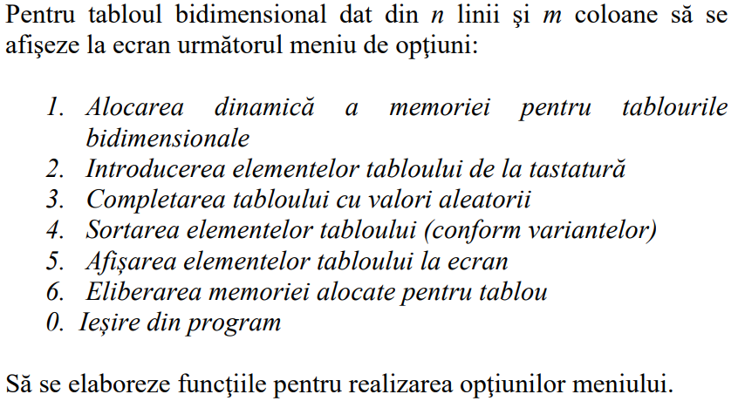

Pasul 1 (fig. 1.1):
Afișează meniul respectiv o dată. Variabilele care încep cu ”f_” sunt variabile de control, care indică statutul memoriei – f_allocated (1 - alocată dinamic, 0 - nealocată), f_input indică dacă tabloul este completat, f_exit determină ieșirea din program. Recursivitatea blocului de cod în intrucțiunea while depinde de f_exit, prin alte cuvinte programul va rula pană nu se va introduce ”0”, respectiv până variabila f_exit nu va primi valoarea 1.
Instrucțiunea switch – case determină efectuarea punctului conform meniului, bazându-se pe cititrea valorii variabilei a.
Default include citirea de la tastatură pentru variabila char a.
Case ‘1’ include alocarea dinamică memoriei pentru tabloul bidimensional T, prin citirea de la tastatură a rândurilor(i_T) și a coloanelor (j_T). Dă valoare f_allocated = 1, indicând că tabloul este alocat. Alocarea se face în doua etape, mai întai se alocă memorie pentru pointeri si după fiecare pointer în parte(a fiecărui rând).
Case ‘2’ verifică dacă memoria este alocată, apelează complete_keyboard(T) (vezi pasul 2), și indică prin f_input = 1 că tabloul este completat cu valori. În caz contrar se afișează mesajul: ”This step was not executed”.
Case ‘3’ verifică la fel dacă memoria este alocată, apelează complete_pseudo_random(T) (vezi pasul 3), și indică prin f_input = 1 că tabloul este completat cu valori. În caz contrar se afișează un mesaj.
Case ‘4’ verifică dacă tabelul este completat, apelează ColumsElements_Bubblesort(T) (vezi pasul 4). În caz contrar se afișează un mesaj.
Case ‘5’ verifică, la fel, dacă tabelul este completat, în caz contrar se afișează un mesaj. apelează funcția Test_print(T)(vezi pasul 5).
Case ‘6’ verifică dacă memoria este alocată și mai întâi se eliberează fiecare rând, după care se eliberează pointerul la rânduri (free(T)).
Fiecare caz se termină cu: a =’p’, care nu se potrivește nici unui caz, deci se execută default din nou.
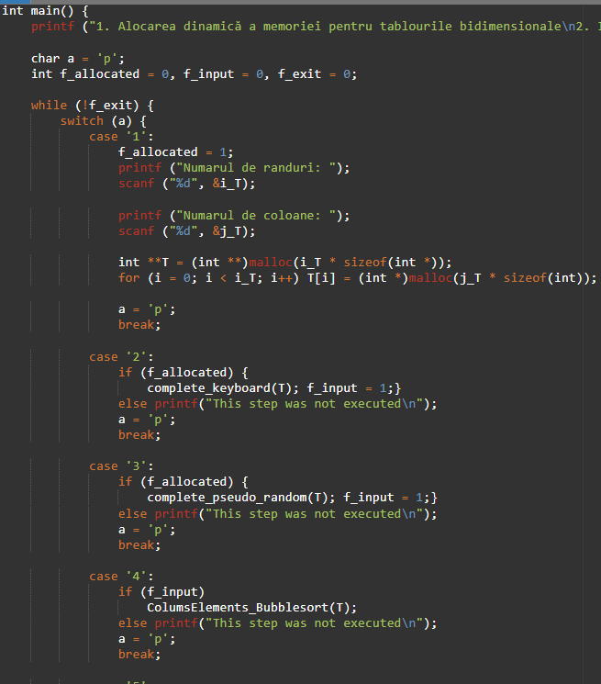

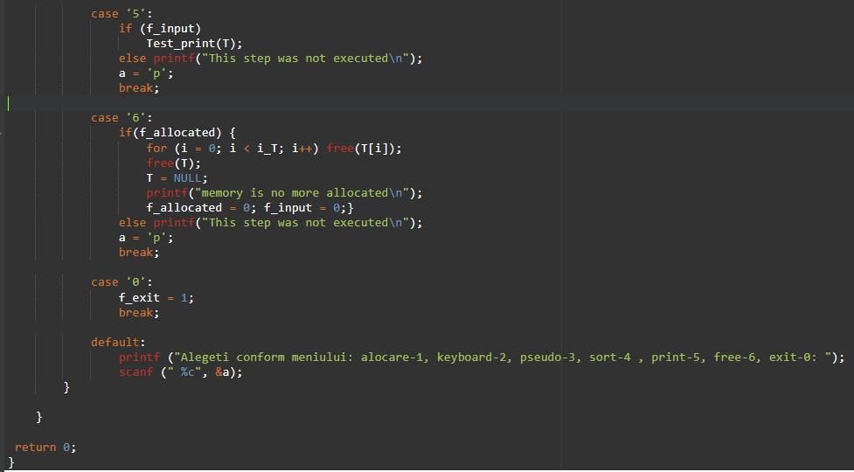
Fig. 1.1. Meniul și funcționalitatea lui

Pasul 2 (fig. 1.2):
Cu ajutorul instrucțiunilor for se parcurge matricea și pentru fiecare element se citeste de la tastatură valoare integer.
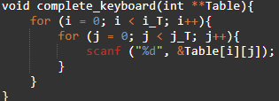
Fig. 1.2. Completarea tabloului cu valori de la tastatură

Pasul 3 (fig. 1.3):
Srand(time(NULL)) generator de numere bazat pe timpul actual al sistemului, iar cu ajutorul buclei for atribui valori aleatorii alementelor utilizând funcția rand().
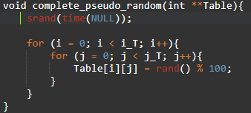
Fig. 1.3. Completarea tabloului cu valori aleatorii
Pasul 4 (fig. 1.4):
Variabila temp - pentru interschimbarea a doua elemente, flag_sorted - indicator al statului sortat/nesortat. Bucla while repetă blocul de cod pană când tabelul este sortat (flag_sorted = 1); dacă se găsesc două elemente care trebuie schimbate cu locul după index atunci flagul este resetat la 0 și obligă după condiția din while să se mai facă o parcugere a tabloului.
Deoarece se face o sortare descrescătoare condiția din instrucțiunea if este Table[i][j] < Table[i+1][j], efectuând interchimbarea numai dacă elementul inferior este mai mic ca valoare decât cel superior după indexul i; aceasta asigură sortarea pe coloane.
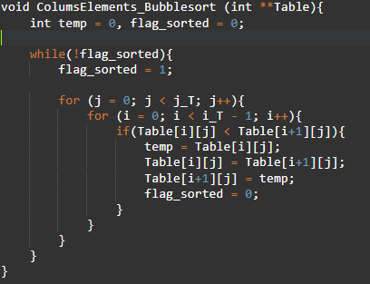
Fig. 1.4. Bubble sort descrescător

Pasul 5 (fig. 1.5):
Funcția primește ca variabilă-parametru pointerul la pointer a matricei. Bucla for (i = 0; i < i_T; i++){...} trece prin toate randurile iar bucla for (j = 0; j < j_T; j++){...} afisează toate coloanele(alementele) a randului respectiv după care se efectuează trecerea la rândul nou -\n.
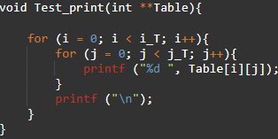
Fig. 1.5. Afișarea la ecran a matricei

Programul (fig. 2.1):
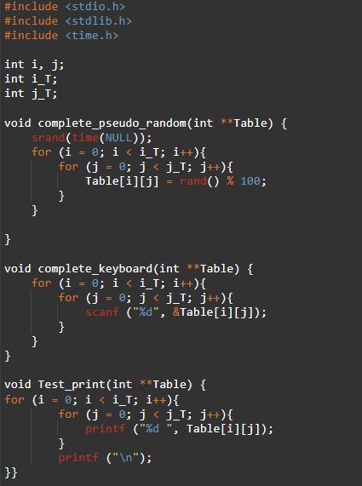
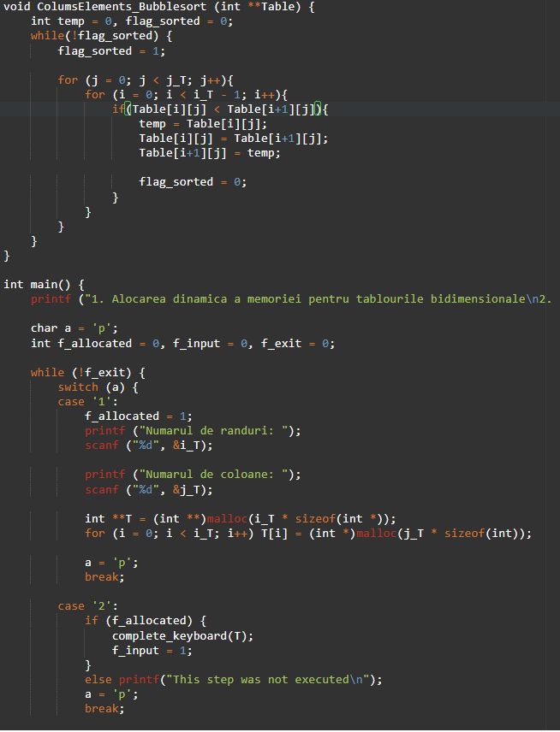
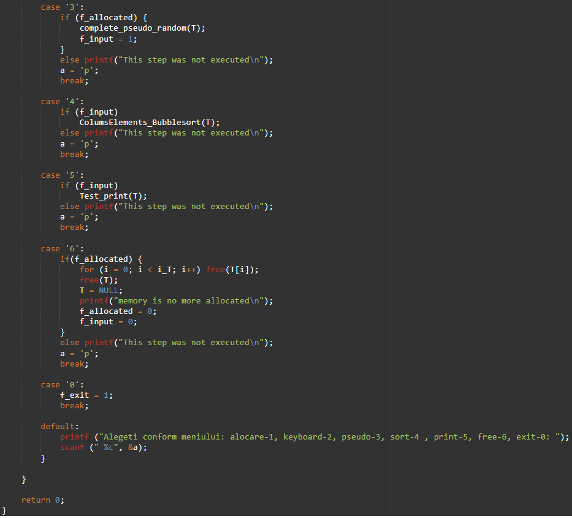
Fig. 2.1. Programul

Cod executat (fig. 3.1, fig. 3.2):
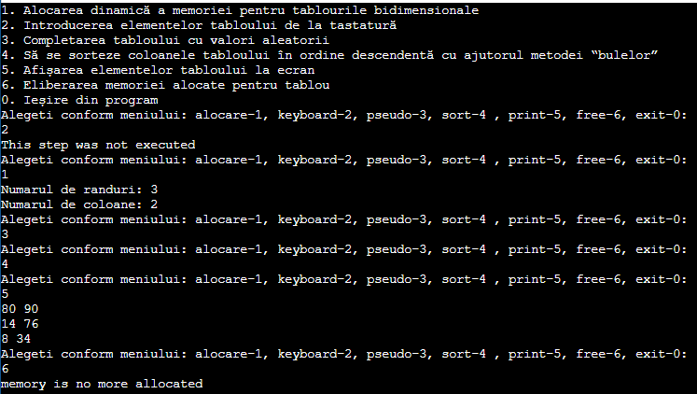
Fig. 3.1. Cod executat
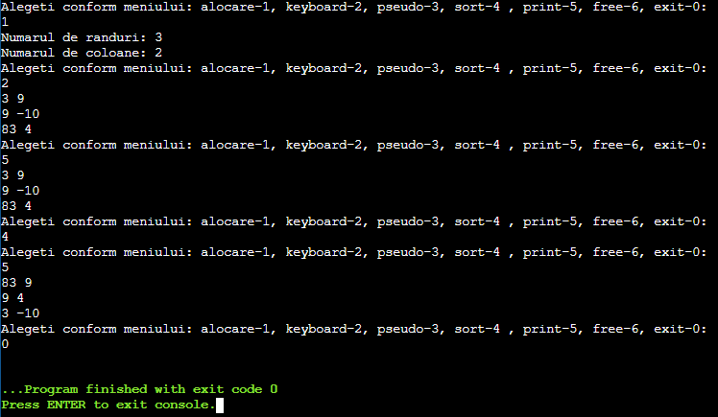
Fig. 3.2. Cod executat

Schema block (fig. 1.2):
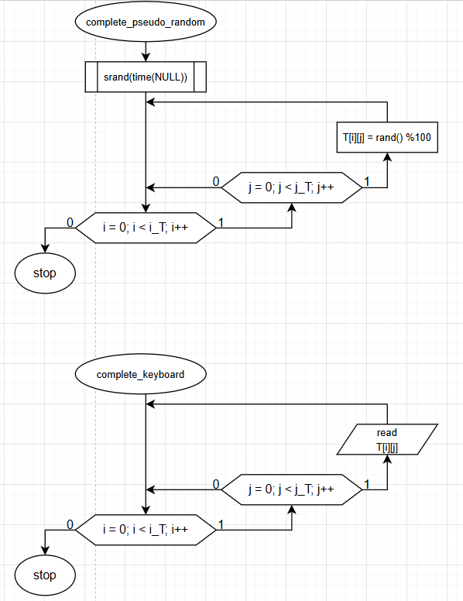
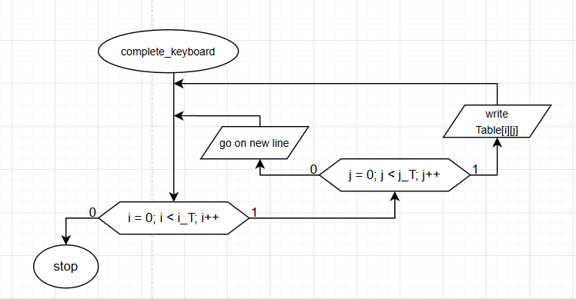
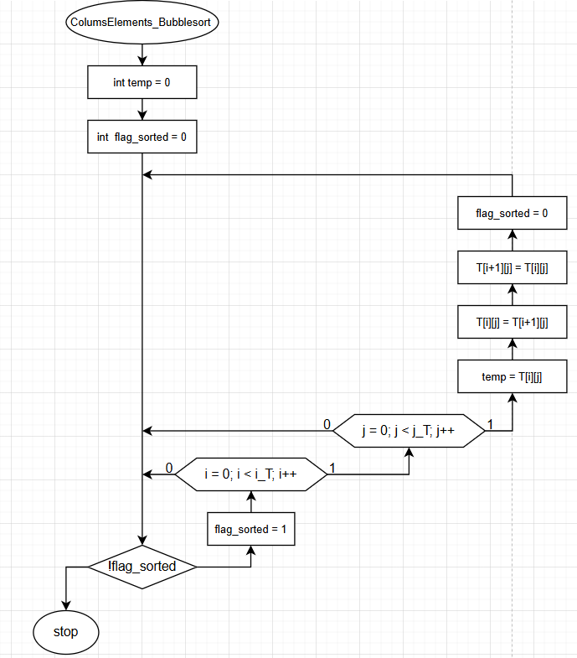
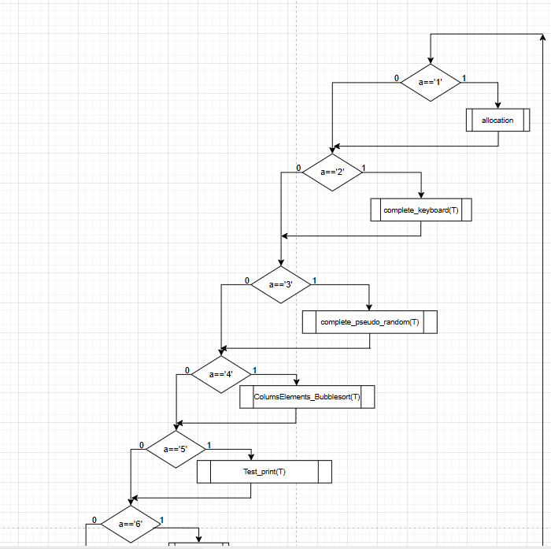
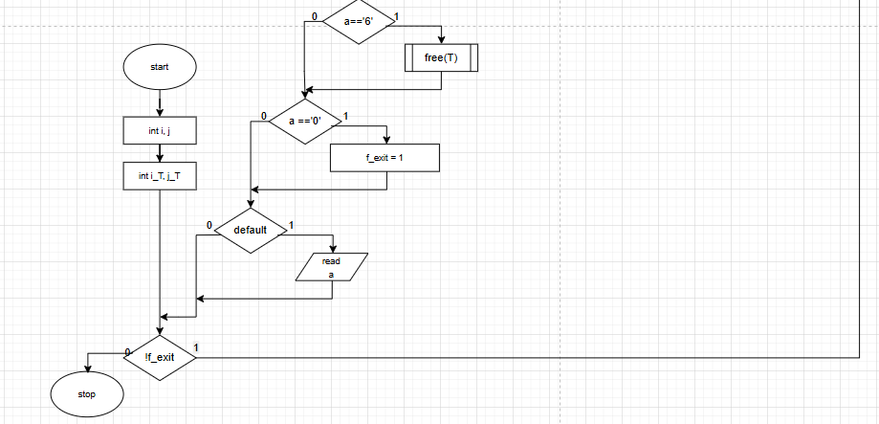

Fig. 1.2. Schema block

Concluzia:
În urma efectuării lucrării de laborator am studiat modul de restructurare a codului cu ajutorul funcțiilor pentru lucrul cu tablourile bidimensionale, aplicând în practică cunoștințele noi acumulate, precum alocarea dinamică a memoriei cu ajutorul pointer-ilor, care sunt esențiale pentru programarea în limbajul C.

